STM32 Installation :

1. **Installation de OpenOCD et du pilote USB ST-Link**

Télécharger **OpenOCD** du site :

* <https://github.com/gnu-mcu-eclipse/openocd/releases> (gnu-mcu-eclipse-openocd-...-win64.zip)
* Décompressez le fichier téléchargé et copiez les fichiers dans openocd c:\openocd tels que **openocd.exe**se trouve dans le dossierc:\openocd\bin

Télécharger le pilote USB ST-Link du site :

* https://www.st.com/en/development-tools/stsw-link009.html
* Cliquer sur Get Software

Décompressez le fichier téléchargé. Double-cliquez sur le programme d'installation du pilote:   
dpinst_amd64.exe

1. **Télécharger Visual Studio code et des extensions**

Télécharger Visual Studio code version User installer Windows x64 : <https://code.visualstudio.com/>

Dans Visual studio dans la barre du menu de gauche, cliquer sur l’Extensions icone. Rechercher et installer :

* **PlatformIO IDE**
* **C/C++**

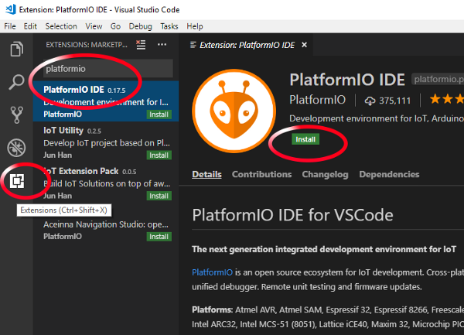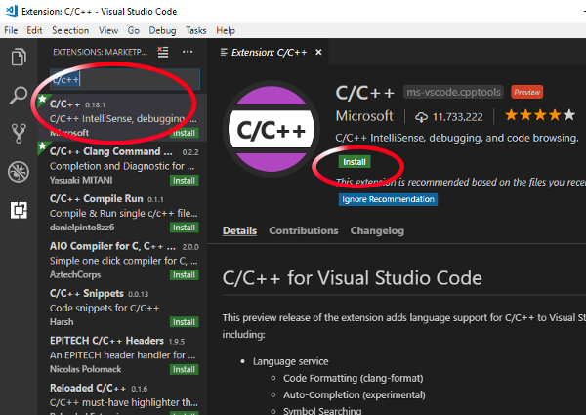

**ATTETION :** N’oublié pas de redémarrer Visual Studio code pour finaliser les installations.

Vous pouvez maintenant utiliser Visual Studio code.

Lancer Visual Studio code :

Cliquer sur l’onglet PlatformIO IDE situé à gauche dans la barre latérale.

Créer ensuite un nouveau projet a l’aide de PlatformeIO IDE et sélectionner comme ceci :

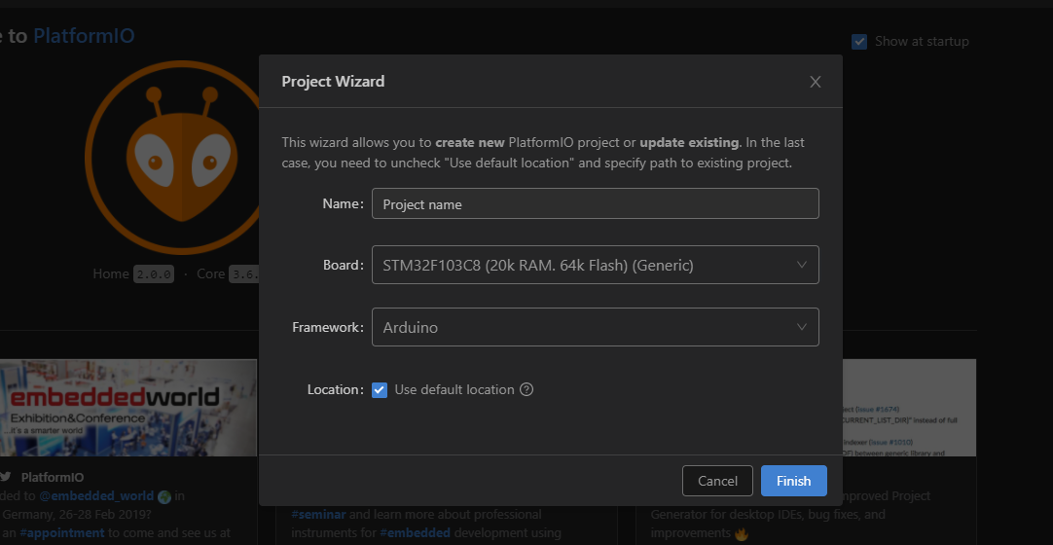

Cliquer sur « Finish » et votre projet est configurer.

Programme de test :

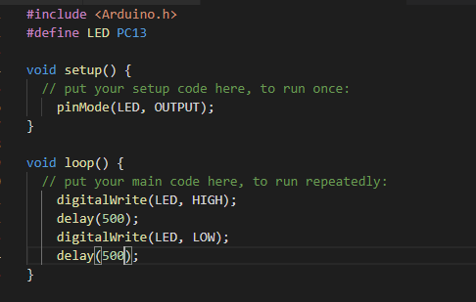

BUILD et UPLOAD.

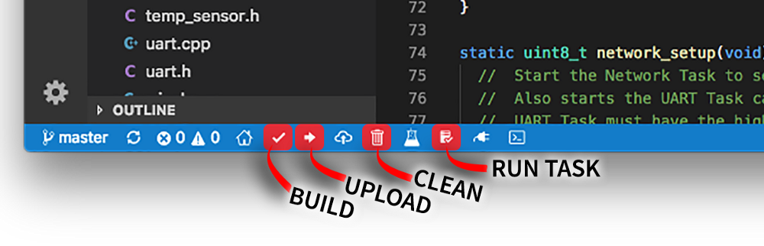

Regarder la led clignoter :D